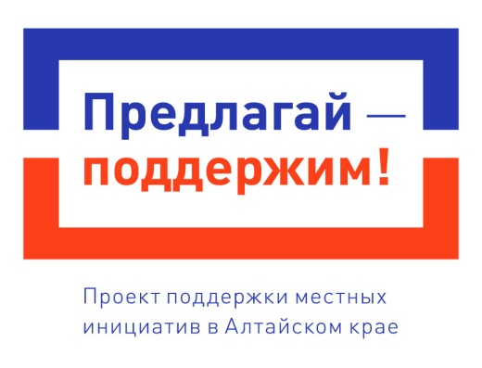
Администрация Логовского сельсовета Первомайского района приглашает жителей с. Логовское принять участие в собрании по вопросу участия в программе Проект поддержки местных инициатив (ППМИ) на 2025год.
Собрание состоится 27августа.2024года в 12-00часов по адресу: село Логовское ул. Титова,д.7а (Дом культуры).
Проект поддержки местных инициатив- государственная программа Алтайского края, направленная на содействие в решении вопросов сельских территорий с участием населения. Главной его целью является вовлечение граждан в решение вопросов местного значения, в развитие общественной инфраструктуры. Участвуя в этой программе, жители сами определяют объект, состав необходимых работ, контролируют ход их выполнения и расходования средств. Софинансирование также осуществляется из краевого и местного бюджетов. Финансовое участие муниципального образования -не менее 10% общей стоимости проекта. Размер выделяемой из краевого бюджета субсидии на поддержку одного проекта не превышает 1,3 млн.руб. Свою заинтересованность население выражает не только выбирая объект, но и софинансируя (не менее 5% от общей стоимости проекта).В рамках этой программы мы с вами уже построили в 2022году детскую площадку.
В результате предварительных обсуждений наибольшее количество голосов набрали следующие проекты: 1. Ремонт переулка от Дома культуры до ж/д вокзала.2. Уличное освещение.
Чем больше жителей села будет участвовать в собрании, тем больше шансов на победу у конкурсной заявки поселения. Без вашего участия реализация данного проекта невозможна!
Повестка дня:
- Информация о ППМИ.
- Обсуждение актуальных проблем, решение которых возможно с помощью участия в ППМИ.
- Информация о результатах предварительных обсуждений.
- Выбор проекта.
- Установление суммы денежного вклада населения
- Выбор инициативной группы.
Подробную информацию о проекте поддержки местных инициатив, можно получить на информационном портале алтайпредлагай.рф

